**Den 27. april kl. 10-15** er der distriktsturnering – det er en slags konkurrence hvor du og din familie/bande kan vise hvor gode I er til at arbejde sammen.

**Distriktsturnering 2024**



I dyster mod alle de andre bævere, ulve og familiespejdere fra Valdemar Distrikt – altså fra alle de grupper der ligger omkring din gruppe – så I møder nye spejdervenner!

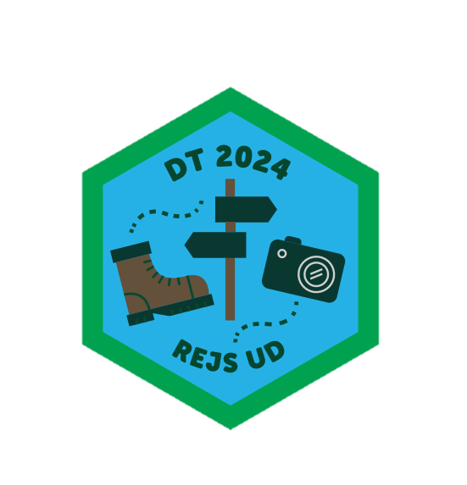

Vi skal på rejse rundt i Europa, og løse sjove opgaver. Så du skal da med sammen med din familie/bande!

DT2024

27/04/2024

**FLY NR.:**

**DATO:**

**TAKE-OFF:**

VIA: FI-IT-SE-GR-DE-ES-NO-DK-IE-IS

10:00

SPEJDER AIR FLIGHT DT2024 ON 27 APR 2024 OPERATED BY STEVNS-NORD ON BEHALF OF VALDEMAR DISTIRKT.



*Spejder Air*



DT2024

**FLY NR.**

10:00

**TAKE-OFF**

27 APR. 2024

**PASSERGERE**

Bæver, ulve &   
Familiespejder



Det bliver en hel dag fyldt med sjov og spejderi, så kom glad, og tag dine bedste spejdervenner med! Din leder ved hvordan I bliver tilmeldt.   
Vi glæder os til at se dig!